Departamento de Ciencias (Prof. Gladys Martínez C. - Patricia Requena C.)
Respeto – Responsabilidad – Resiliencia – Tolerancia

CORREO CONSULTAS: cienciascestarosa@gmail.com

        - CIENCIAS NATURALES – GUÍA 3 – EJE FISICA – 1° MEDIO
UA 01: ONDAS Y SONIDO / OA 09
Objetivo: Conocer las cualidades y aplicaciones del sonido.

Instrucciones:
Lee comprensivamente este documento y destaca los puntos relevantes. Visita los Link indicados y luego desarrolla cada planteamiento propuesto en tu cuaderno. No olvides pegar tu guía en el cuaderno de Física ya que junto a la guía n°3 son los contenidos para la evaluación n°2 a desarrollar el 12 de Junio
Antes de comenzar debemos recordar los siguientes conceptos:

- Ciclo: corresponde a la suma de un monte más un valle.
- Amplitud (A): Elongación máxima que alcanzan las partículas en su propagación, se puede medir en un monte o valle
- Frecuencia: Números de ciclos que se producen en un tiempo determinado. Su unidad de medida es el Hertz.

Cualidades del sonido

Cuando hablamos de las características del sonido, nos referimos a las cualidades que podemos distinguir de él, mediante nuestro sentido de la audición.
Las cualidades del sonido que trabajaremos en esta guía son:
- Intensidad
- Tono o altura
- Timbre

- Intensidad Sonora
Oír el sonido de un bus frenando, por ejemplo, puede resultar molesto y hasta doloroso para nuestros oídos. ¿Qué característica de los sonidos nos permite percibirlos como fuertes o débiles? ¿Qué elementos de una onda sonora permiten explicar dicha característica?
Que un sonido se perciba más o menos “fuerte” se relaciona con el concepto de intensidad sonora. Esta depende de la energía que la onda transporta. Cuando una onda sonora posee mayor energía que otra, su amplitud es mayor. Esto es cierto siempre que la frecuencia de los dos sonidos sea la misma. Operacionalmente, la intensidad de un sonido corresponde a la energía transportada por unidad de tiempo y de superficie. Sin embargo, para cuantificar la intensidad de un sonido es habitual recurrir al concepto de nivel de intensidad sonora (NIS). En esta escala de medición, la unidad utilizada es el decibel (dB).

Por lo tanto la intensidad es lo que comúnmente llamamos volumen y depende de la ENERGIA que transporta por lo que se relaciona con la AMPLITUD de la vibración de dicha ondas. Entonces debemos tener en cuenta que:
GRAN AMPLITUD (Transporta más energía) | SONIDOS INTENSOS o fuertes
PEQUEÑA AMPLITUD (Transporta menos energía) | SONIDOS DÉBILES

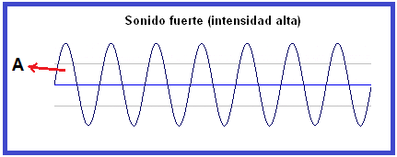
por ejemplo:
Al Observar la representación grafica de esta onda, nos podemos dar cuenta que su amplitud (A) es mayor, en comparación a la otra onda. Por lo que esta onda transporta mayor cantidad de energía (Amplitud grande) y por esto su sonido es más intenso (fuerte)

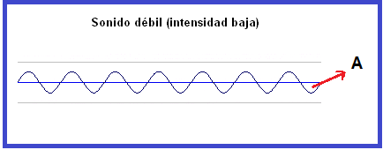
Por el contrario, al Observar esta onda, nos podemos dar cuenta que su amplitud (A) es menor, en comparación a la otra onda. Por lo que esta transporta menor cantidad de energía (Amplitud pequeña) y por esto su sonido es más débil.

Ahora responde:

Si debo determinar cuál onda posee un sonido más intenso ¿En qué elemento de la onda me debo fijar? Explica
______________________________________________________________________________________________

- Tono o Altura::
El tono, también llamado altura es la característica de un sonido que nos permite clasificarlo en agudo o grave. Éste se relaciona directamente con la frecuencia de vibración. Mientras mayor sea la frecuencia de un sonido, más agudo se percibirá; y mientras menor sea la frecuencia, más grave se escuchará.
A continuación, se comparan gráficamente un tono grave y otro agudo.

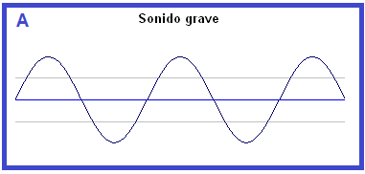

Al comparar ambas ondas podemos darnos cuenta que la onda A posee menor cantidad de ciclos que la onda B, por lo tanto su frecuencia es menor, esto nos da un sonido con tono Bajo o Grave

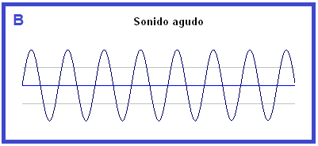
La onda B posee más ciclos que la onda A, su frecuencia es mayor, esto nos da un sonido con tono Alto o Agudo

¡IMPORTANTE!
MENOR FRECUENCIA | TONO GRAVE.
MAYOR FRECUENCIA | TONO ES AGUDO

Recuerda: ¡Para saber si un sonido es grave o agudo, me debo fijar en su frecuencia (cantidad de ciclos), no afecta su amplitud, ya que esta (A) me dirá si el sonido es intenso o débil!

DATO: Para definir nuestro sistema tonal, en 1939 se fijó, por convención, que la nota “la” tendría una frecuencia de 440 Hz. A partir de esta, se determinó la frecuencia de las otras notas musicales.
Si al escuchar un sonido no sabes diferenciar si es grave o agudo revisa el siguiente link: https://www.youtube.com/watch?v=i_UGbJCfKfo

Ahora responde:

Si comparo el ladrido de dos perros, un chiguagua y un san Bernardo. ¿Qué perro tiene el ladrido con tono agudo? ____________________________, entonces, ¿Cómo será su frecuencia? _______________________

- Timbre: es lo que permite diferenciar dos sonidos que tienen el mismo tono e intensidad, pero que tienen “Algo Distinto” ¿Por qué podemos diferenciar dos instrumentos que emiten con igual intensidad una misma nota musical? Esto es posible debido a una importante característica del sonido, el timbre. Mediante él, reconocemos la voz de una determinada persona o el sonido que hace el agua al caer.
Visita el siguiente Link: https://www.youtube.com/watch?v=YiQk0zcqreE
Ahora responde:

Suena el celular de Benjamín, el lo contesta y escucha un “aló amor”
¿Cómo puede saber Benjamín solo al escuchar su voz si es su madre o su polola? Explica
___________________________________________________________________________________________

Aplicaciones del sonido

En la naturaleza, no todos los animales perciben las mismas frecuencias sonoras. Los sonidos cuyas frecuencias son inferiores a los 20 Hz, se denominan infrasonidos y los superiores a 20 000 Hz (20 kHz), ultrasonidos. Convencionalmente, el ser humano puede percibir sonidos entre los 20 Hz y los 20 000 Hz, aunque este rango varía de persona a persona y con la edad
Por ejemplo:
- Los elefantes pueden percibir frecuencias menores de 20 Hz.
- Los gatos pueden detectar frecuencias sonoras de entre los 30 Hz y los 50 kHz.
- Algunas especies de polillas pueden llegar a percibir ondas sonoras de 300 kHz.

¿Qué aplicaciones tienen las ondas sonoras?

Las ondas sonoras de infrasonido y de ultrasonido tienen múltiples aplicaciones, ya sea en la investigación, la industria y la medicina. A continuación, analizaremos algunas de ellas.

- El sonar es un dispositivo que permite la navegación y exploración bajo el agua. Este emite ondas de infrasonido, las que se reflejan en los objetos o superficies. A partir de aquello, es posible recrear imágenes de estructuras sumergidas o del fondo oceánico.
- El ecógrafo es un aparato que emplea ondas de ultrasonido para trazar imágenes del interior del cuerpo humano. Es muy utilizado para monitorear el desarrollo del embrión dentro de la madre.
- Existen variadas terapias de ultrasonido. Algunas de ellas se usan en el tratamiento de la tendinitis y de problemas musculares.

¿Qué otras aplicaciones tienen el ultrasonido y el infrasonido? Averigua en la red

Actividad

I.- Responde las siguientes preguntas

1.- ¿En qué consiste el tono? Y ¿Con qué elemento de temporal se relaciona? | 4.- ¿Qué tono posee el ladrido de un perro San Bernardo? y entonces ¿cómo será su frecuencia?
2.- ¿Qué cualidad del sonido se relaciona con la energía y la amplitud de una onda? | 5.- Al escuchar una trompeta y una flauta al mismo tiempo tocando una nota “DO” se puede diferenciar el sonido de cada instrumento de aire ¿Gracias a que cualidad del sonido?
4.- Indica qué es un ultrasonido e infrasonido | 5.- Nombra dos aplicaciones del sonido y explica una

II.- Aplicación

6.- Fernando observa la representación gráfica de dos sonidos emitidos por un mismo instrumento musical

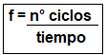
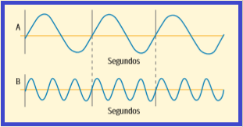
- Si ambas ondas (Ay B) transcurren en 1 segundo. Calcula la frecuencia de cada onda. Para esto usa la formula de frecuencia

Onda A Onda B

- ¿Qué onda (A o B) posee un tono más Agudo? Explica
_________________________________________________________________________________________
- ¿Cuál de las dos ondas A o B posee un sonido más intenso? Explica
_________________________________________________________________________________________

7.- Observa y analiza las siguientes ondas y responde
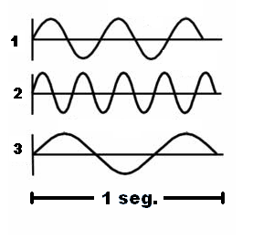
- ¿Qué onda posee un tono más grave? Explica: ______________________________________________________________
- ¿Qué ondas posee un tono más agudo? Explica
______________________________________________________________

